หน่วยการเรียนรู้ที่ ๑ งามกาย งามใจ
แผนการจัดการเรียนรู้ที่ ๕ เรื่อง ความกตัญญูกตเวทีต่อพ่อแม่ ญาติผู้ใหญ่ (๒)

ส ๑๑๒______หน้าที่พลเมือง ๑ กลุ่มสาระการเรียนรู้สังคมศึกษา ศาสนา และวัฒนธรรม

ชั้นประถมศึกษาปีที่ ๑ เวลา ๑ ชั่วโมง


ผลการเรียนรู้

- แสดงออกถึงความกตัญญูกตเวทีต่อบุคคลในครอบครัว (ข้อ ๒)
- ปฏิบัติตนเป็นผู้มีวินัยในตนเอง (ข้อ ๑๐)


สาระสำคัญ/ความคิดรวบยอด/หลักการ

ความกตัญญูกตเวที หมายถึง การรู้คุณและตอบแทนคุณผู้มีพระคุณ เพราะทุกคนที่เกิดมาต้องพึ่งพาผู้อื่นเพื่อให้สามารถมีชีวิตอยู่ได้ มีความสุขความเจริญในชีวิต บุคคลแรกที่ทุกคนต้องพึ่งพาคือ พ่อแม่ ญาติผู้ใหญ่ที่ช่วยเลี้ยงดูและอบรมสั่งสอนให้เป็นคนดี ดังนั้น ทุกคนจึงต้องกตัญญูกตเวทีต่อพ่อแม่และญาติผู้ใหญ่


สาระการเรียนรู้

- ความกตัญญูกตเวทีต่อพ่อแม่ ญาติผู้ใหญ่


สมรรถนะสำคัญของผู้เรียน
ฐาน

 ความสามารถในการคิด
- การคิดวิเคราะห์
- การคิดสังเคราะห์
- การคิดประเมินค่า
- การคิดอย่างมีวิจารณญาณ
- การคิดสร้างสรรค์
 ความสามารถในการใช้ทักษะชีวิต

คุณลักษณะอันพึงประสงค์และค่านิยม
ฐาน

คุณลักษณะอันพึงประสงค์ | ค่านิยมหลักของคนไทย
- รักชาติ ศาสน์ กษัตริย์  - ซื่อสัตย์สุจริต  - มีวินัย  - ใฝ่เรียนรู้  - อยู่อย่างพอเพียง  - มุ่งมั่นในการทำงาน  - รักความเป็นไทย    - มีจิตสาธารณะ | - มีความรักชาติ ศาสนา พระมหากษัตริย์  - ซื่อสัตย์ เสียสละ อดทน    - กตัญญูต่อพ่อแม่ ผู้ปกครอง ครูบาอาจารย์    - ใฝ่หาความรู้ หมั่นศึกษาเล่าเรียน ทั้งทางตรง  และทางอ้อม  - รักษาวัฒนธรรมประเพณีไทยอันงดงาม    - มีศีลธรรม รักษาความสัตย์ หวังดีต่อผู้อื่น    เผื่อแผ่และแบ่งปัน  - เข้าใจ เรียนรู้การเป็นประชาธิปไตย อันมีพระมหากษัตริย์ทรงเป็นประมุข ที่ถูกต้อง  - มีระเบียบวินัย เคารพกฎหมาย ผู้น้อยรู้จัก การเคารพผู้ใหญ่    - มีสติรู้ตัว รู้คิด รู้ทำ รู้ปฏิบัติ ตามพระราชดำรัสของพระบาทสมเด็จพระเจ้าอยู่หัว  - รู้จักดำรงตนอยู่โดยใช้หลักปรัชญาของเศรษฐกิจพอเพียง  - มีความเข้มแข็งทั้งร่างกายและจิตใจ ไม่ยอมแพ้ต่ออำนาจฝ่ายต่ำหรือกิเลส มีความละอาย เกรงกลัวต่อบาปตามหลักของศาสนา  - คำนึงถึงผลประโยชน์ของส่วนรวมและของชาติมากกว่าผลประโยชน์ของตนเอง

ภาระงาน/ชิ้นงาน
ฐาน

- ชิ้นงานที่ ๓ เรื่อง การแสดงความกตัญญูกตเวทีต่อพ่อแม่ ญาติผู้ใหญ่ และครู
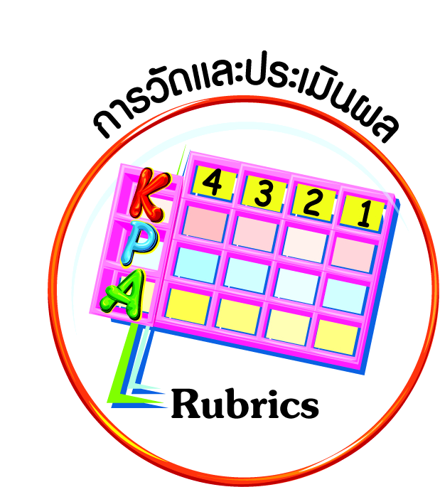
การวัดและประเมินผล
ฐาน

- แบบประเมินพฤติกรรมรายบุคคล
- การประเมินผลตามสภาพจริง (Rubrics)
- เกณฑ์การให้คะแนน (ระดับคะแนน-ระดับคุณภาพ)

การจัดกิจกรรมการเรียนรู้
ฐาน

๑. ครูและนักเรียนร่วมกันสนทนาข่าว/ภาพข่าว/ข่าวโทรทัศน์เกี่ยวกับเด็กที่มีความกตัญญูกตเวทีต่อพ่อแม่ ผู้ปกครอง หรือญาติผู้ใหญ่ ว่าเด็กคนนั้นปฏิบัติตนอย่างไร เกิดผลอย่างไรจากการกระทำเช่นนั้น
๒. สุ่มนักเรียน ๕-๖ คน ออกมาเล่าการกระทำของตนเองที่แสดงถึงความกตัญญูกตเวทีต่อพ่อแม่ และญาติผู้ใหญ่ พร้อมกับแสดงความรู้สึกของตนเองที่ได้ทำตนเป็นเด็กดี
๓. แบ่งกลุ่มแข่งขันบอกการปฏิบัติตนตามสถานการณ์ที่กำหนด โดยครูอ่านสถานการณ์ที่ ๑ แล้วให้กลุ่มที่ ๑ ตอบ จากนั้นครูอ่านสถานการณ์ที่ ๒ ให้กลุ่มที่ ๒ ตอบ ดำเนินการเช่นนี้ต่อไปตามลำดับ ประมาณ ๑๕ สถานการณ์ กลุ่มที่ตอบถูกมากที่สุดได้รับการปรบมือ
๑) ก่อนมาโรงเรียน ขณะที่แม่เตรียมอาหาร พ่อรดน้ำต้นไม้ สิ่งที่นักเรียนควรกระทำคือ...
๒) พ่อหรือแม่มาส่งที่โรงเรียน ก่อนเดินเข้าโรงเรียน สิ่งที่นักเรียนควรกระทำคือ...
๓) ขณะเรียนหนังสือ สิ่งที่นักเรียนควรกระทำคือ ...
๔) กลับจากโรงเรียน เมื่อพบพ่อแม่ สิ่งที่นักเรียนควรกระทำคือ ...
๕) เมื่ออยู่ที่บ้านตอนเย็น สิ่งที่นักเรียนควรกระทำคือ ...
๖) ตอนค่ำ สิ่งที่นักเรียนควรกระทำคือ ...
๗) วันหยุด สิ่งที่นักเรียนควรกระทำคือ ...
๘) พ่อหรือแม่ไม่สบาย สิ่งที่นักเรียนควรกระทำคือ ...
๙) พ่อแม่ หรือญาติผู้ใหญ่ อบรมสั่งสอน สิ่งที่นักเรียนควรกระทำคือ ...
๑๐) ที่บ้านมีปู่ หรือย่า หรือตา หรือยาย หรือญาติผู้ใหญ่อยู่ด้วย สิ่งที่นักเรียนควรกระทำคือ...
ฯลฯ
๔. นักเรียนและครูร่วมกันสรุปแนวทางการปฏิบัติตนในการแสดงความกตัญญูกตเวทีต่อพ่อแม่ และญาติผู้ใหญ่ และนำไปปฏิบัติในชีวิตประจำวัน
๕. นักเรียนทำชิ้นงานที่ ๓ เรื่อง การแสดงความกตัญญูกตเวทีต่อพ่อแม่ ญาติผู้ใหญ่ และครู
๖. นักเรียนทำกิจกรรมสรุปความเข้าใจที่คงทนเรื่อง ความกตัญญูกตเวที ดังนี้

 ความกตัญญูกตเวทีเป็นพื้นฐานของการทำความดีที่นักเรียนควรปฏิบัติเพื่อตอบแทนคุณ ของพ่อแม่ ญาติผู้ใหญ่ และครู
ความกตัญญูกตเวทีสามารถปฏิบัติได้เมื่อนักเรียนโตขึ้น และมีความพร้อม


การจัดบรรยากาศเชิงบวก
ฐาน

ให้นักเรียนมีโอกาสได้เห็นแบบอย่างที่ดี ได้เรียนรู้การประพฤติปฏิบัติที่ถูกต้องดีงาม ร่วมกันแสดงความคิด ความรู้สึก แลกเปลี่ยนประสบการณ์เพื่อขยายการเรียนรู้ สามารถศึกษาจากสื่อและแหล่งเรียนรู้ที่หลากหลาย ครูเป็นผู้แนะนำแนวทางที่ถูกต้อง


สื่อการเรียนรู้และแหล่งการเรียนรู้
ฐาน

- ข่าวหรือภาพข่าว


ข้อเสนอแนะของผู้บริหารสถานศึกษา

______________________________________________________________________________
______________________________________________________________________________
______________________________________________________________________________
______________________________________________________________________________
______________________________________________________________________________
______________________________________________________________________________
______________________________________________________________________________
______________________________________________________________________________
______________________________________________________________________________
______________________________________________________________________________
______________________________________________________________________________
______________________________________________________________________________
______________________________________________________________________________
______________________________________________________________________________
______________________________________________________________________________
______________________________________________________________________________
______________________________________________________________________________
______________________________________________________________________________
______________________________________________________________________________
______________________________________________________________________________
______________________________________________________________________________
______________________________________________________________________________
______________________________________________________________________________
______________________________________________________________________________

ลงชื่อ_________________________ (ผู้บริหารสถานศึกษา)
(_________________________)
________/________/________
บันทึกหลังการสอน

ผลการจัดการเรียนการสอน
]
______________________________________________________________________________
______________________________________________________________________________
______________________________________________________________________________
______________________________________________________________________________
______________________________________________________________________________
______________________________________________________________________________

ปัญหา / อุปสรรค
]

______________________________________________________________________________
______________________________________________________________________________
______________________________________________________________________________
______________________________________________________________________________
______________________________________________________________________________
______________________________________________________________________________

แนวทางแก้ไข
]

______________________________________________________________________________
______________________________________________________________________________
______________________________________________________________________________
______________________________________________________________________________
______________________________________________________________________________
______________________________________________________________________________

ลงชื่อ_____________________________ (ผู้บันทึก)
(____________________________)
_________/__________/________

